

***Добро пожаловать в группу***

***«Умнички»!***

***Уважаемые родители, мы рады видеть Вас и Ваших детей в МДОБУ детский сад №140***

***г. Сочи***

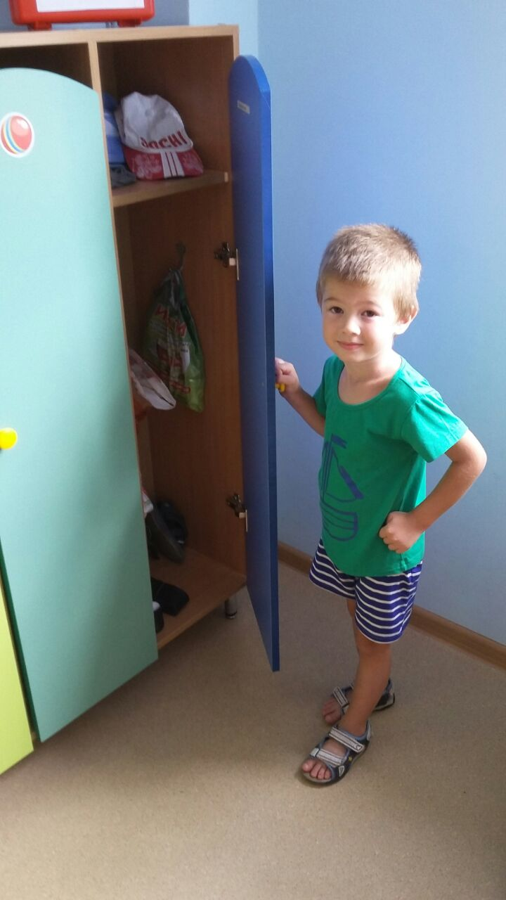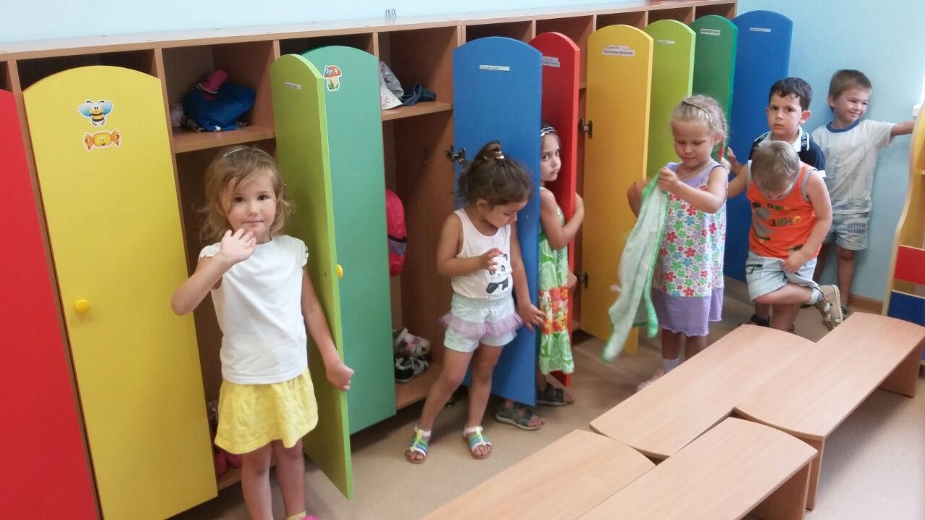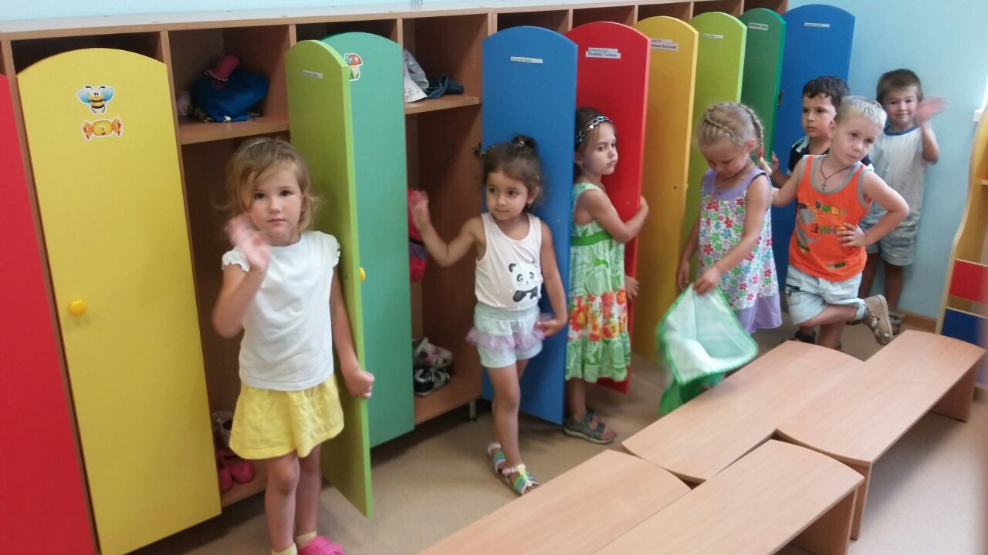 

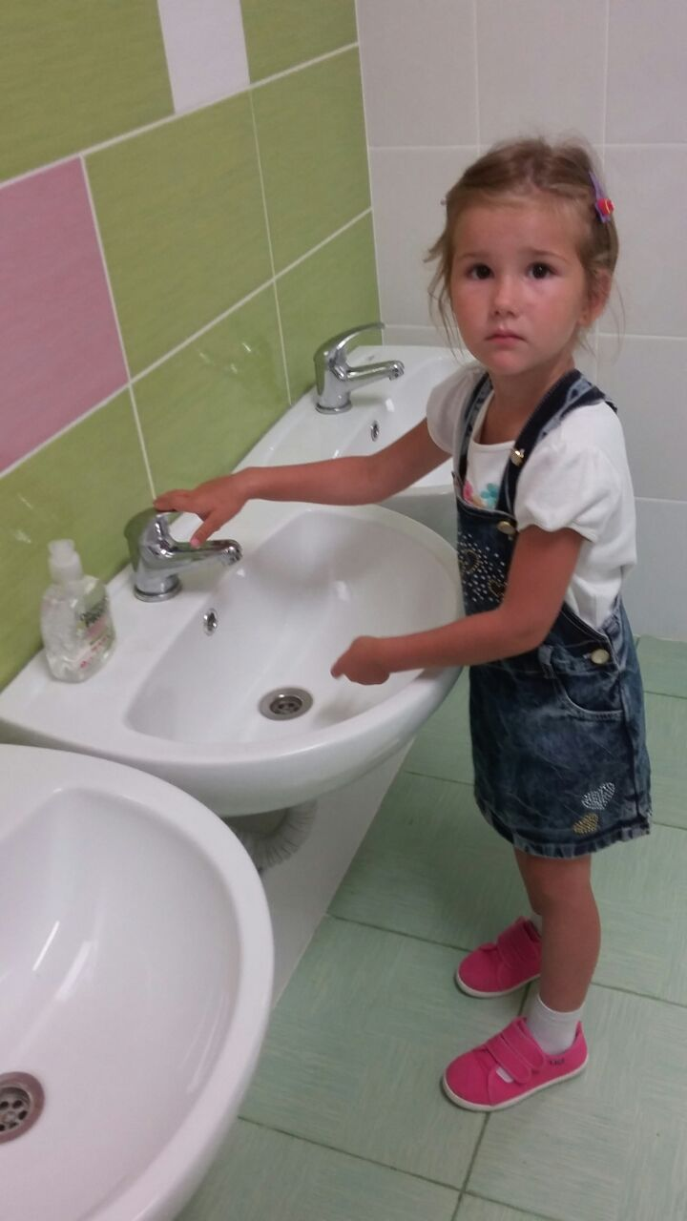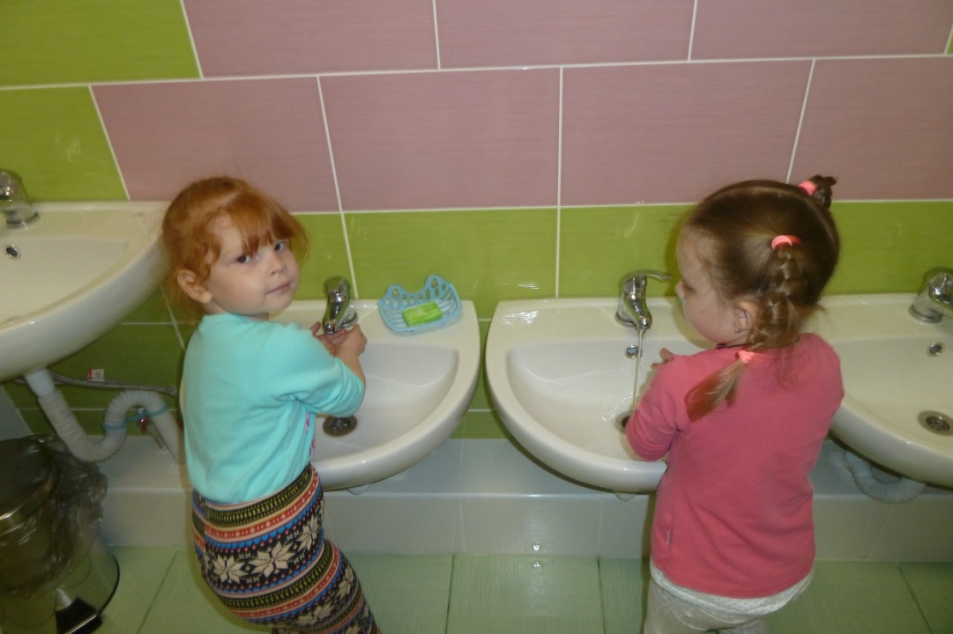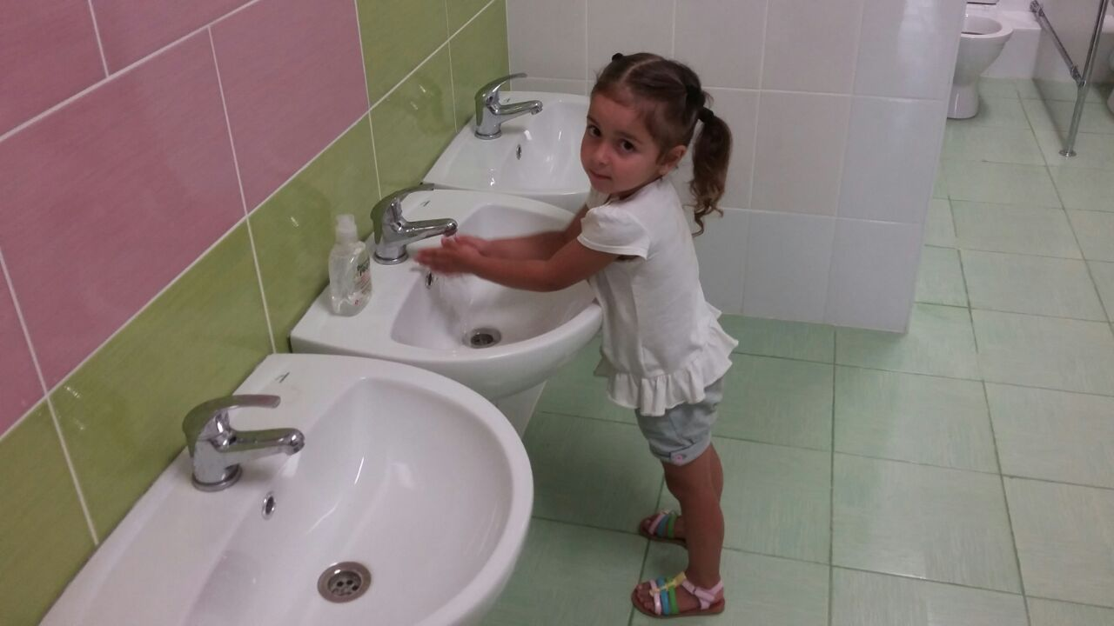

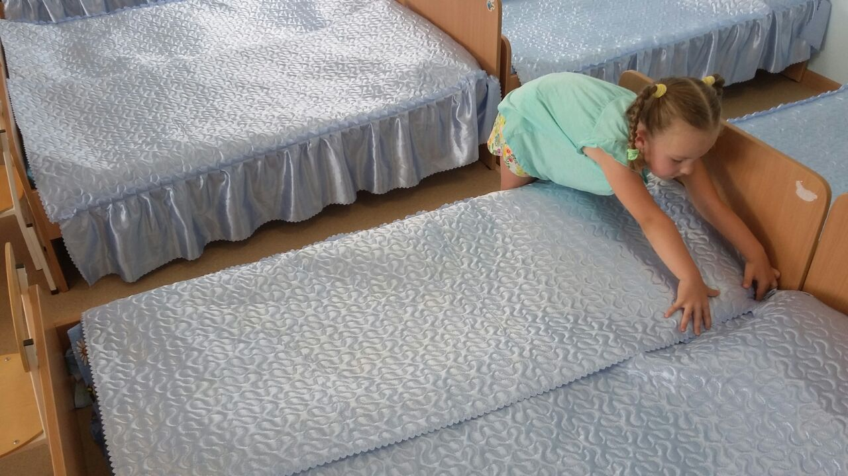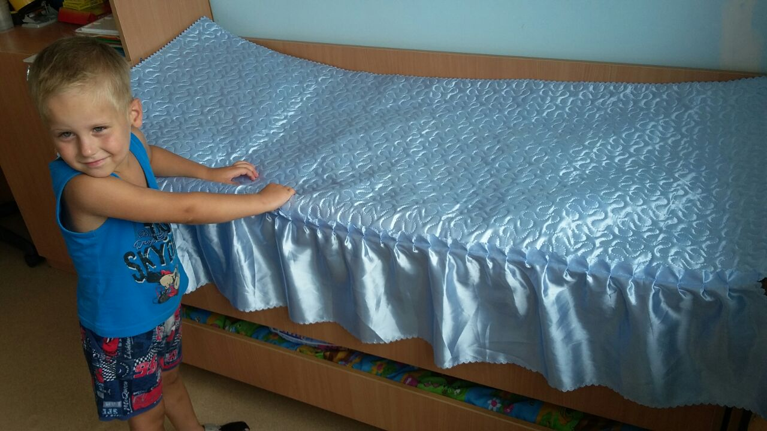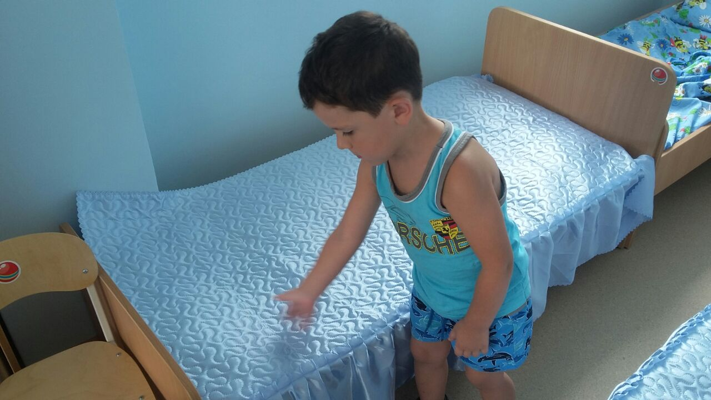

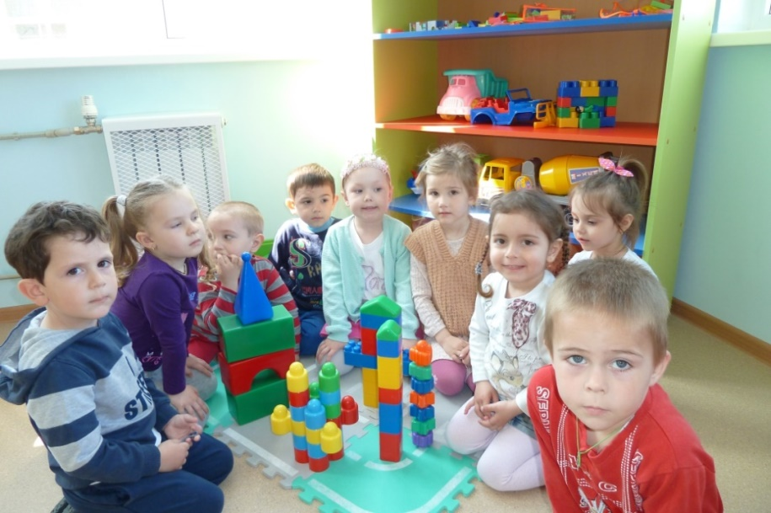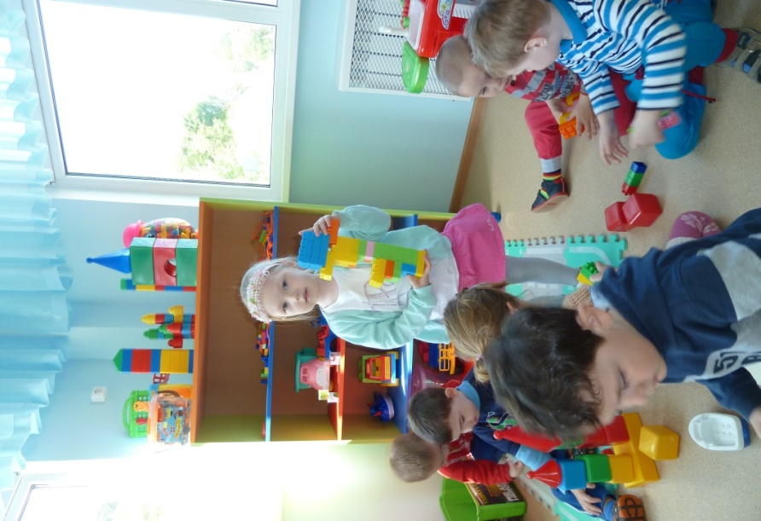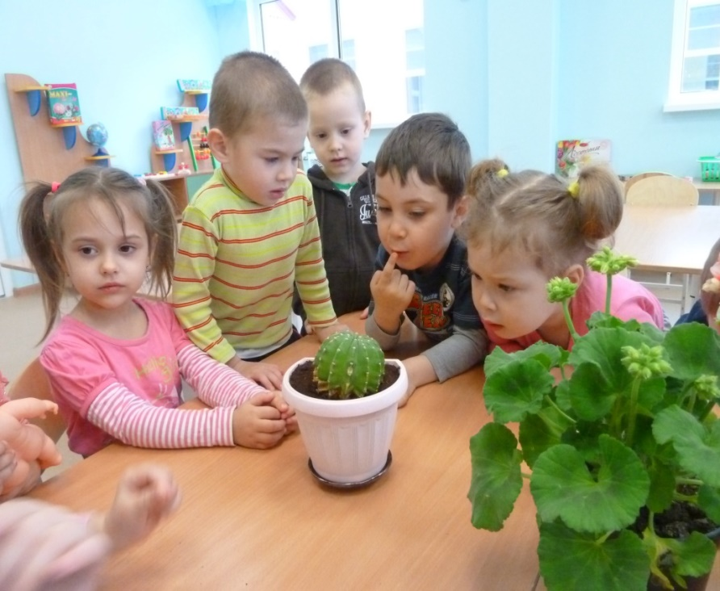

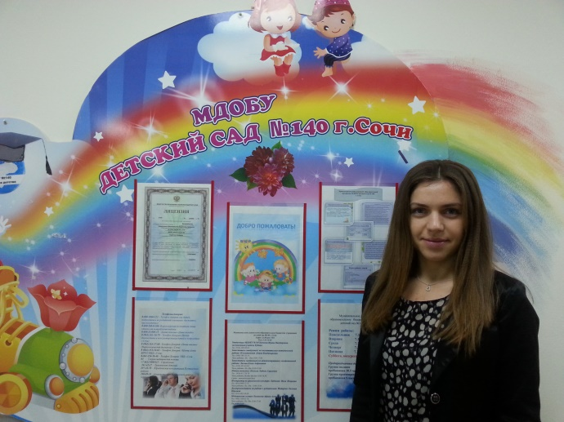 

**Учиться познавать мир, играть Вашим детям будут помогать воспитатель**

***Аксенова Любовь Игоревна***

***Педагогический стаж 1 года***

Образование: «Образовательное частное учреждение высшего образования «Международный инновационный университет» г.Сочи

***Специальность: «Социально-культурный сервис и туризм»***

***Квалификация: «Специалист по сервису и туризму»***

***Прошла профессиональную переподготовку в ЧОУ ВО Южный институт менеджмента по программе «Педагогика и методика дошкольного образования» с правом на ведение профессиональной деятельности в сфере педагоги и методики дошкольного образования.***

***Младший воспитатель:***

***Адельшинова Светлана Васильевна***



***Режим работы***

***с 7.30-18.00***

***Понедельник***

***Вторник***

***Среда***

***Четверг***

***Пятница***

***Выходные: суббота, воскресенье.***

***Предпраздничные дни сокращены на 1 час.***



**Успешно адаптироваться в детском саду в обществе Вашим детям помогает**

**педагог-психолог:**

*Погосян Любовь Сергеевна*

*Тел.:8-918-612-70-78*

*Часы приема: Пн.-Вт.,Чт.-Пт. с 9.00-17.00*

*Среда - методический день.*

**Стать сильным, ловким, смелым Вашим детям**

**поможет**

**инструктор по физической культуре:**

*Лабазина* *Инга Игоревна*

*тел.: 8-918-009-17-75*

**Быть здоровым вашему ребенку рада помочь**

**медсестра:**

Балашова Афина Александровна

*тел.:8-988-180-01-70*

*Часы приема: Пн.-Пт. с 8.00-17.00*



**По любым вопросам Вас примет**

**заведующая детским садом**

*Бычкова Ирина Викторовна*

**Часы приема: вторник, четверг с 14.00-17.00**

**Зам. заведующей по ВМР:**

*Плескачевская Диана Владимировна*

*Тел.:8-988-188-59-14*

*Часы приема: Пн.-Пт. с 9.00-17.00*

**Старший воспитатель:**

*Исакова Лариса Вячеславовна*

*Тел.:8-962-885-70-99*

*Часы приема: Пн.-Пт. с 9.00-17.00*

***Зам. По хозяйственной части:***

*Ляхова Ольга Анфимовна*

*Тел.:8-918-302-43-93*

**Делопроизводитель:**

*Майорова Евгения Юрьевна*

*Тел.:8-938-871-79-78*

*Часы приема: Пн.-Пт. с 8.00-17.00*